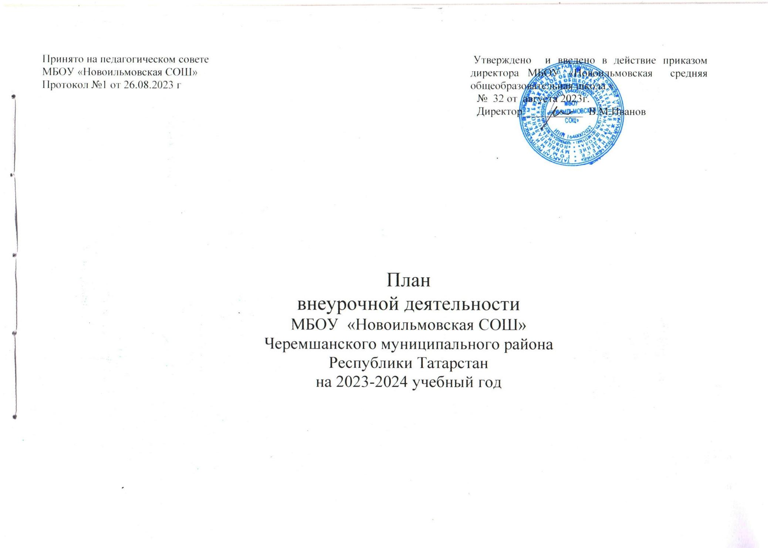

План внеурочной деятельности
МБОУ «Новоильмовская СОШ для обучающихся 1-4 классов
на 2023-2024 учебный год

План внеурочной деятельности МБОУ «Новоильмовская СОШ» обеспечивает введение в действие и реализацию требований федерального государственного образовательного стандарта начального общего образования, определяет состав и структуру направлений и форм внеурочной деятельности по классам.
На внеурочную деятельность в плане отводится до 10 часов в неделю для каждого года обучения. Время внеурочной деятельности реализуется через воспитательные мероприятия. Формы организации внеурочной деятельности работы:
- Экскурсии;
- Кружки;
- Секции;
- Конференции;
- Олимпиады;
- Соревнования;
- Конкурсы;
- Субботники;
- Социальные проекты и т.д.
Внеурочная деятельность может быть реализована как в течение учебной недели, так и во время каникул, в выходные и нерабочие праздничные дни. С целью обеспечения преемственности содержания образовательных программ начального, основного и среднего общего образования при формировании плана внеурочной деятельности образовательной организации предусмотрена инвариантная часть, рекомендуемая для всех обучающихся:
1 час в неделю – на информационно-просветительские занятия патриотической, нравственной и экологической направленности «Разговоры о важном» (понедельник);
1 час в неделю – на занятия по формированию функциональной грамотности обучающихся (в том числе финансовой грамотности);
1 час в неделю – на занятия, направленные на удовлетворение профориентационных интересов и потребностей обучающихся.
План внеурочной деятельности (недельный)

Учебные курсы: | Количество часов в неделю |  |  |  | Формы промежуточной аттестации
Учебные курсы: | 1 | 2 | 3 | 4
"Разговоры о важном" | 1 | 1 | 1 | 1 | зачет
"Основы функциональной грамотности" | 1 | 1 | 1 | 1 | зачет
«Шаги в будущее» | 1 | 1 | 1 | 1 | зачет
«Подвижные игры» | 1 | 1 | 1 | 1 | зачет
«Шахматная школа» | 1 | 1 | 1 | 1 | зачет
«Занимательный английский» | 1 | 0 | 0 | 0 | зачет
«Мой родной язык» | 0 | 1 | 1 | 1 | зачет
«Вдохновение» | 1 | 1 | 1 | 1 | зачет
ИТОГО недельная нагрузка | 7 | 7 | 7 | 7

Кроме того, в вариативную часть плана внеурочной деятельности включены:
- часы, отведенные на занятия, связанные с реализацией интеллектуальных и социокультурных
потребностей обучающихся (в том числе для расширения содержания отдельных учебных предметов,
проектно-исследовательской деятельности,);
- часы, отведенные на занятия, направленные на удовлетворение интересов и потребностей обучающихся в
творческом и физическом развитии (в том числе организация занятий в школьных театрах, школьных
музеях, школьных спортивных клубах);
-на занятия, направленные на удовлетворение социальных интересов и потребностей обучающихся.

